Análisis de datos de ventas mediante Apache Hadoop y MapReduce
Gabriela Suesca Castillo
Universidad de Cundinamarca
Asignatura: Big Data
Docente: Diego Edison Rojas Torre
7 de noviembre de 2026

Resumen
Este informe presenta el desarrollo de una práctica de análisis de ventas con Apache Hadoop, HDFS, Hadoop Streaming y Python. Se retomó un entorno previamente configurado con OpenJDK 17.0.20.1 y Hadoop 3.5.0; se verificó el funcionamiento de NameNode y DataNode y se comprobó que HDFS estuviera fuera del modo seguro. A partir de un archivo CSV con tres transacciones, se desarrollaron un Mapper y un Reducer para agrupar los importes por ciudad. Primero se probó la lógica mediante una tubería local de Python y, posteriormente, se ejecutó el trabajo con Hadoop Streaming, leyendo los datos desde HDFS y guardando la salida en el mismo sistema de archivos. El trabajo terminó correctamente: el Mapper emitió tres pares clave-valor y el Reducer produjo dos totales, correspondientes a Bogotá y Medellín. Los valores obtenidos fueron 2.850.000 y 1.200.000, respectivamente. La suma general fue de 4.050.000. Los resultados coincidieron con una agregación por ciudad que ya se encontraba almacenada a partir de una práctica anterior con Spark. Debido al tamaño reducido de la muestra y a que la ejecución se realizó mediante LocalJobRunner en un solo equipo, el ejercicio demuestra el funcionamiento del flujo MapReduce, pero no mide el rendimiento de un clúster multinodo.
Palabras clave: Big Data, Hadoop, MapReduce, Hadoop Streaming, HDFS, procesamiento de datos.

Análisis de datos de ventas mediante Apache Hadoop y MapReduce

Introducción
El análisis de grandes volúmenes de información requiere herramientas capaces de almacenar datos y ejecutar operaciones de manera organizada. En el ecosistema Hadoop, HDFS permite almacenar archivos en un sistema distribuido, mientras que MapReduce ofrece un modelo de procesamiento que separa el trabajo en dos funciones principales: mapear registros y reducir los resultados agrupados. Hadoop Streaming amplía esta posibilidad al permitir que el Mapper y el Reducer sean programas ejecutables o scripts que leen desde la entrada estándar y escriben sus resultados en la salida estándar (Apache Software Foundation, s. f.-a, s. f.-b).
La práctica se desarrolló a partir de un entorno Hadoop instalado previamente en Ubuntu sobre WSL. En lugar de reinstalar las herramientas, se verificó la configuración existente, se recuperaron los archivos guardados en HDFS y se implementó un nuevo procesamiento sobre un conjunto pequeño de ventas. El propósito fue calcular el valor acumulado por ciudad y documentar el procedimiento de principio a fin, incluyendo las pruebas locales, la ejecución con Hadoop Streaming y la revisión de los resultados.
El ejercicio tiene un alcance demostrativo. El conjunto de datos contiene tres transacciones y dos ciudades, por lo que permite comprobar la lógica de agregación, pero no es suficiente para establecer tendencias comerciales ni para evaluar el comportamiento de un sistema bajo una carga de producción.

Objetivos

Objetivo general
Implementar y documentar un proceso de agregación de ventas por ciudad mediante Hadoop Streaming y programas Mapper y Reducer desarrollados en Python.

Objetivos específicos
- Verificar las versiones de Java y Hadoop y comprobar el estado de los servicios de HDFS.
- Recuperar y revisar los datos de ventas y los resultados generados en ejercicios anteriores.
- Desarrollar un Mapper que extraiga la ciudad y el valor de cada venta.
- Desarrollar un Reducer que sume los importes correspondientes a cada ciudad.
- Probar los scripts localmente y ejecutarlos posteriormente mediante Hadoop Streaming.
- Interpretar los resultados y reconocer las limitaciones del conjunto de datos y del entorno de ejecución.

Marco conceptual

Hadoop y HDFS
Apache Hadoop es un conjunto de herramientas orientadas al almacenamiento y procesamiento de datos. Dentro de este ecosistema, HDFS es el sistema de archivos que permite administrar los datos utilizados por los trabajos. En la práctica, HDFS se empleó para conservar el archivo de entrada y para almacenar el resultado producido por el trabajo MapReduce.

MapReduce
MapReduce organiza el procesamiento en etapas. La función Mapper transforma cada registro de entrada en pares clave-valor. Luego, el sistema agrupa los registros que comparten la misma clave y los ordena para entregarlos a la fase Reduce. El Reducer recibe cada grupo y realiza la operación necesaria, que en este caso fue sumar los valores de venta por ciudad. El tutorial oficial de Hadoop describe este modelo y sus componentes de ejecución (Apache Software Foundation, s. f.-a).

Hadoop Streaming
Hadoop Streaming permite utilizar scripts o ejecutables como Mapper y Reducer. Estos programas intercambian información mediante la entrada y salida estándar. En esta práctica, cada línea emitida por el Mapper contiene la ciudad, un tabulador y el valor de venta. El tabulador funciona como separador entre la clave y el valor, de acuerdo con el protocolo habitual de Streaming (Apache Software Foundation, s. f.-b).

Apache Spark como antecedente de comparación
En una actividad anterior se había guardado en HDFS un resultado de agregación por ciudad generado con Spark. Spark es un motor de análisis de datos que puede ejecutarse localmente o sobre distintos administradores de clúster, según su configuración (Apache Spark, s. f.). En este informe se utiliza el resultado anterior únicamente como referencia de consistencia; no se realiza una comparación de rendimiento entre Spark y Hadoop porque no se midieron tiempos bajo las mismas condiciones.

Entorno de trabajo
La práctica se ejecutó en Ubuntu mediante WSL, sobre un equipo con arquitectura x86_64. La terminal reportó OpenJDK 17.0.20.1 y Apache Hadoop 3.5.0. Se localizó el archivo hadoop-streaming-3.5.0.jar en la ruta /opt/hadoop-3.5.0/share/hadoop/tools/lib/. La consulta jps permitió comprobar la presencia de los procesos NameNode y DataNode. Posteriormente, hdfs dfsadmin -safemode get confirmó que Safe mode estaba OFF.
Componente | Versión o evidencia | Estado
Java | OpenJDK 17.0.20.1 | Verificado
Hadoop | 3.5.0 | Verificado
NameNode | Proceso visible mediante jps | Activo
DataNode | Proceso visible mediante jps | Activo
HDFS | Safe mode OFF; lectura y escritura disponibles | Operativo
Hadoop Streaming | hadoop-streaming-3.5.0.jar localizado | Disponible

Figura 1
Verificación de las versiones de Java y Hadoop e inicio de los servicios de HDFS.
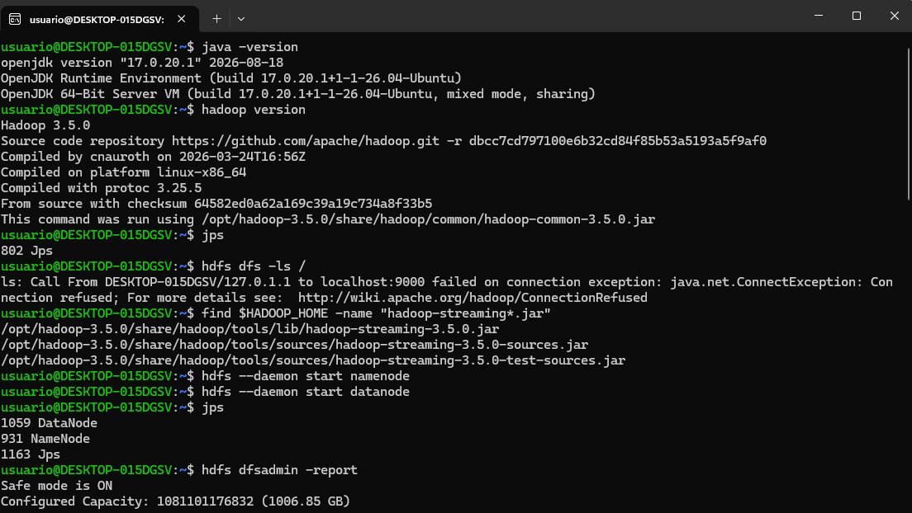
Nota. Captura de terminal de la sesión práctica.

Figura 2
Consulta de los archivos de entrada y de los resultados que ya se encontraban almacenados en HDFS.
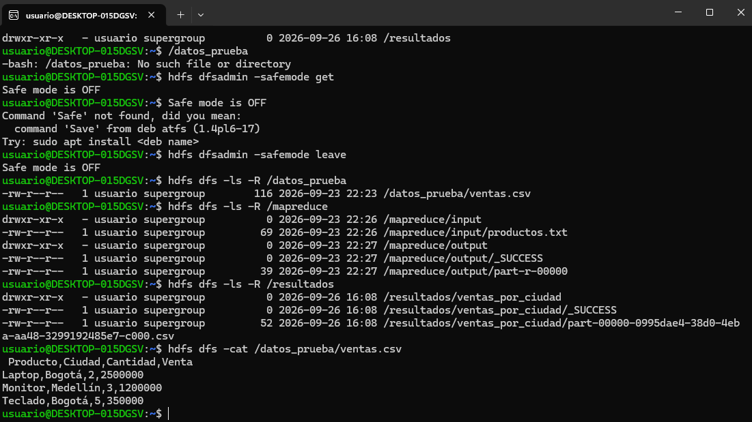
Nota. Captura de terminal de la sesión práctica.

Datos utilizados
El archivo ventas.csv contiene cuatro columnas: Producto, Ciudad, Cantidad y Venta. Se recuperó desde HDFS, en la ruta /datos_prueba/ventas.csv. El archivo tiene un encabezado y tres registros de transacciones. El campo Venta se trató como un valor numérico entero. El archivo no especifica explícitamente la moneda, por lo que en el análisis se conservan los importes tal como aparecen en los datos, sin atribuirles una divisa que no esté declarada.
Producto | Ciudad | Cantidad | Venta
Laptop | Bogotá | 2 | 2.500.000
Monitor | Medellín | 3 | 1.200.000
Teclado | Bogotá | 5 | 350.000

A partir de estos registros, Bogotá reúne dos transacciones, por 2.500.000 y 350.000. Medellín registra una transacción por 1.200.000. La suma total de los tres importes es 4.050.000.

Procedimiento

Verificación y recuperación del entorno
Al comienzo de la sesión, una consulta a HDFS devolvió un error de conexión porque los servicios no estaban iniciados. Se ejecutaron los comandos hdfs --daemon start namenode y hdfs --daemon start datanode. Después, jps mostró ambos procesos. La consulta del reporte de HDFS confirmó un DataNode activo y la revisión posterior del modo seguro indicó Safe mode OFF. No fue necesario formatear el NameNode ni reinstalar Hadoop.
Se revisaron los directorios /datos_prueba, /mapreduce y /resultados. En ellos se encontraron el archivo ventas.csv, los archivos del ejercicio WordCount y una salida anterior de Spark con la agregación por ciudad. La recuperación de estos elementos permitió continuar sobre el trabajo ya existente.

Desarrollo del Mapper
El programa mapper.py utiliza el módulo csv de Python para leer las filas desde la entrada estándar. Primero comprueba que cada fila tenga cuatro campos y omite el encabezado identificado por el texto Producto. Después obtiene la ciudad y convierte el campo Venta a un número entero. Finalmente, emite la ciudad como clave y el importe como valor, separados por un tabulador. Si una fila no contiene un valor numérico válido, el programa la omite.

Desarrollo del Reducer
El programa reducer.py recibe las líneas ordenadas por clave. Mantiene en memoria la ciudad actual y un acumulador. Mientras la ciudad no cambie, suma los importes recibidos. Cuando detecta una nueva ciudad, imprime el total de la ciudad anterior e inicia un nuevo acumulado. Al terminar la lectura, imprime el último total pendiente.

Prueba local
Antes de ejecutar el trabajo con Hadoop, se probó la lógica mediante una tubería local: cat ventas.csv | python3 mapper.py | sort | python3 reducer.py. La prueba produjo dos líneas: Bogotá 2850000 y Medellín 1200000. Esta verificación permitió comprobar el comportamiento de los scripts de manera aislada, antes de enviarlos a Hadoop Streaming.
Figura 3
Prueba local del flujo Mapper, ordenamiento y Reducer con Python.
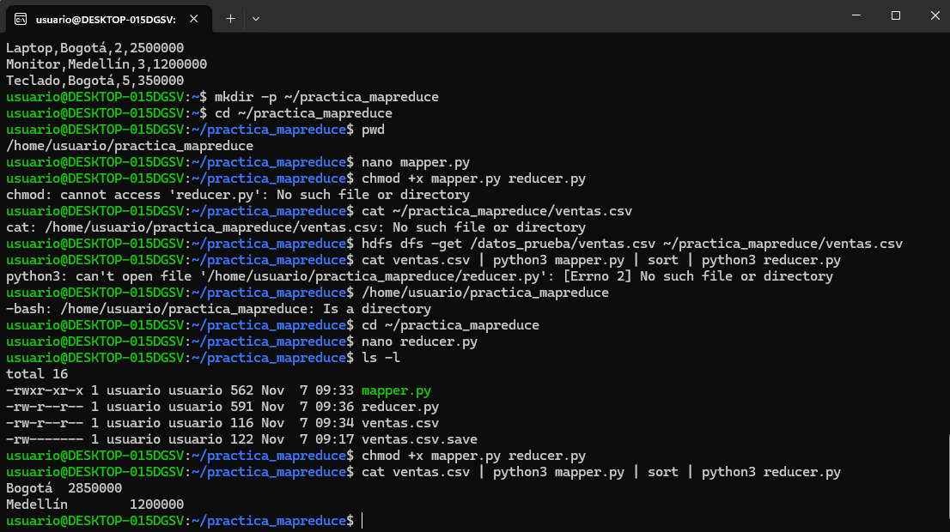
Nota. Captura de terminal de la sesión práctica.

Preparación de la entrada en HDFS
Se localizó el archivo hadoop-streaming-3.5.0.jar y se creó el directorio /mapreduce/ventas_input. A continuación, se copió ventas.csv desde el directorio local de trabajo hacia HDFS mediante hdfs dfs -put. La consulta hdfs dfs -ls confirmó que el archivo quedó disponible en la carpeta de entrada.
Figura 4
Localización de Hadoop Streaming y preparación del archivo ventas.csv en HDFS.
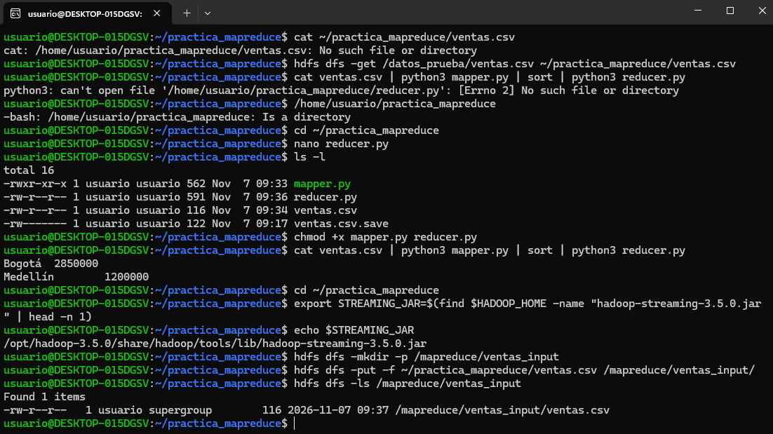
Nota. Captura de terminal de la sesión práctica.

Ejecución con Hadoop Streaming
El primer intento presentó el mensaje Unrecognized option: -files. La revisión de la ayuda mostró que -files corresponde a una opción genérica de Hadoop y debía ubicarse antes de las opciones propias de Streaming. Se corrigió el orden de los argumentos y se volvió a ejecutar el trabajo. El comando utilizado fue:
hadoop jar "$STREAMING_JAR" -files mapper.py,reducer.py -input /mapreduce/ventas_input/ventas.csv -output /mapreduce/ventas_output -mapper "python3 mapper.py" -reducer "python3 reducer.py"
El trabajo finalizó con el mensaje Job completed successfully. El identificador registrado fue job_local26420781_0001. La presencia del prefijo job_local y los mensajes de LocalJobRunner indican que Hadoop ejecutó el trabajo en modo local, en un solo equipo. Aunque se utilizó HDFS como origen y destino, esta ejecución no corresponde a un clúster multinodo.
Figura 5
Ejecución del trabajo Hadoop Streaming mediante LocalJobRunner.
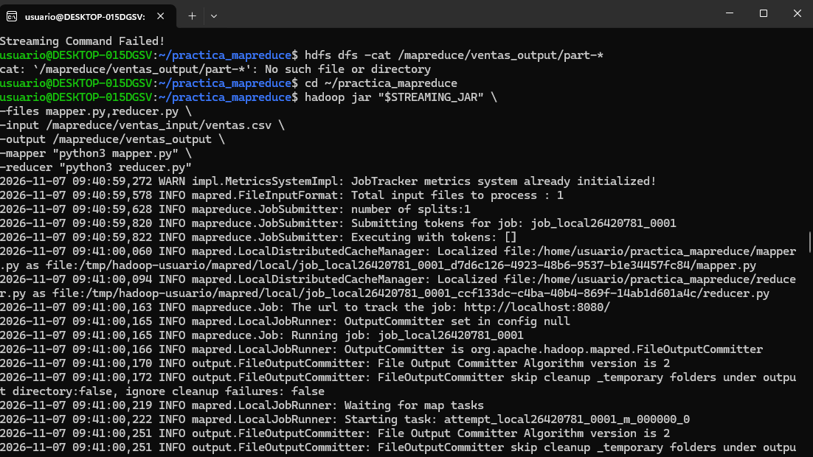
Nota. Captura de terminal de la sesión práctica.

Resultados
La consulta del directorio /mapreduce/ventas_output mostró los archivos _SUCCESS y part-00000. El archivo _SUCCESS indica que el trabajo completó la escritura de la salida. Al leer part-00000 desde HDFS se obtuvieron los siguientes totales:
Ciudad | Ventas totales | Número de transacciones | Participación del total
Bogotá | 2.850.000 | 2 | 70,37 %
Medellín | 1.200.000 | 1 | 29,63 %
Total | 4.050.000 | 3 | 100,00 %

Figura 6
Contadores de ejecución, archivo de salida y resultados finales consultados en HDFS.
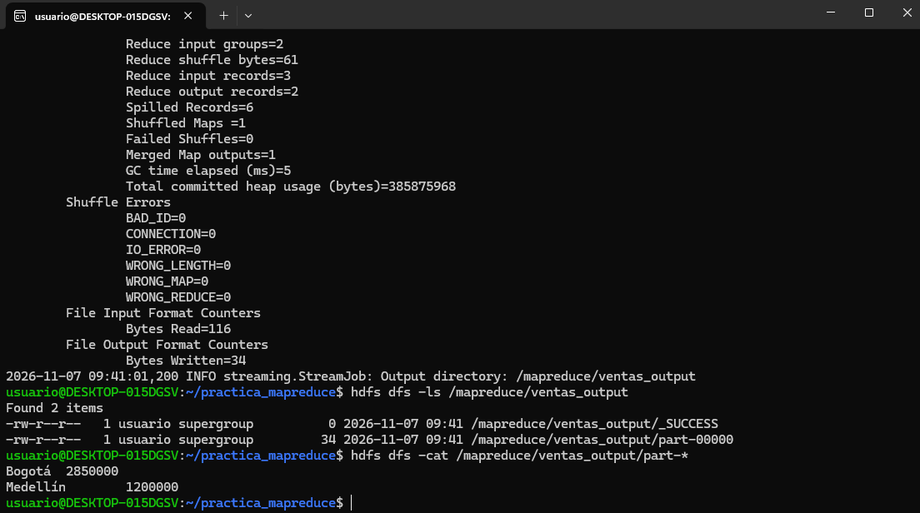
Nota. Captura de terminal de la sesión práctica.

Indicadores de ejecución
Contador | Valor observado
Bytes leídos por el formato de entrada | 116
Registros de entrada del Mapper | 4
Registros emitidos por el Mapper | 3
Grupos de entrada del Reducer | 2
Registros recibidos por el Reducer | 3
Registros de salida del Reducer | 2
Mapas mezclados (Shuffled Maps) | 1
Mezclas fallidas (Failed Shuffles) | 0
Bytes escritos en la salida | 34

Los cuatro registros de entrada del Mapper incluyen la fila de encabezado del CSV. El programa la omitió, por lo que emitió tres pares clave-valor, uno por cada transacción. El Reducer recibió tres registros agrupados en dos claves y generó dos resultados finales. No se reportaron mezclas fallidas.

Análisis e interpretación
Los resultados muestran que Bogotá concentra el mayor valor acumulado de las ventas del archivo, con 2.850.000, mientras que Medellín registra 1.200.000. La diferencia entre las dos ciudades es de 1.650.000. Al calcular la participación sobre el total de 4.050.000, Bogotá representa aproximadamente el 70,37 % y Medellín el 29,63 %.
La agregación obtenida con Hadoop Streaming coincide con el resultado que ya se encontraba almacenado en /resultados/ventas_por_ciudad, generado en una práctica anterior con Spark. La coincidencia sirve como comprobación cruzada de los totales calculados. Sin embargo, no debe interpretarse como una comparación de velocidad o eficiencia entre ambas tecnologías, ya que no se midieron tiempos de ejecución bajo condiciones equivalentes.
También se recuperó una salida previa de WordCount basada en el archivo productos.txt. Ese ejercicio produjo los conteos Bogotá = 3, Laptop = 3, Monitor = 2 y Teclado = 1. Se trata de una práctica diferente, con otra entrada y otra operación: contar palabras en lugar de sumar importes de ventas. Por eso se documenta como antecedente del uso de MapReduce y no se mezcla con los resultados de la agregación por ciudad.

Limitaciones
- El archivo contiene solamente tres transacciones y dos ciudades; los resultados describen esta muestra y no representan necesariamente el comportamiento de ventas de un negocio.
- La columna Venta no especifica la moneda ni si el importe corresponde a un precio unitario o al valor total de la transacción. El análisis utiliza el valor registrado sin modificar su significado.
- La ejecución se realizó con LocalJobRunner en un solo equipo. No se evaluó la distribución de tareas entre varios nodos ni el escalamiento del procesamiento.
- No se realizaron pruebas de rendimiento, comparación de tiempos ni análisis de tolerancia a fallos.
- La prueba local con sort valida la lógica del flujo, pero la evidencia de ejecución con Hadoop Streaming es la que confirma la integración con el motor MapReduce de Hadoop.

Conclusiones
La práctica permitió llevar a cabo un flujo completo de procesamiento con Hadoop Streaming, desde la revisión del entorno hasta la consulta de los resultados almacenados en HDFS. La verificación de Java, Hadoop, NameNode y DataNode permitió recuperar el entorno que se había utilizado en ejercicios anteriores y continuar el trabajo sin reinstalar los componentes.
El Mapper y el Reducer desarrollados en Python cumplieron la tarea propuesta. El primero extrajo la ciudad y el importe de cada registro válido, mientras que el segundo acumuló los valores por ciudad. La prueba local produjo los mismos totales que la ejecución posterior con Hadoop Streaming, lo que permitió revisar la lógica antes de integrarla con Hadoop.
El trabajo procesó tres transacciones y produjo dos resultados: 2.850.000 para Bogotá y 1.200.000 para Medellín. La suma general fue de 4.050.000. Estos valores coincidieron con la salida previa de Spark, por lo que se obtuvo una verificación adicional de la agregación realizada sobre el mismo conjunto de datos.
La ejecución confirmó el funcionamiento de MapReduce mediante Hadoop Streaming, pero el registro job_local y el uso de LocalJobRunner muestran que el procesamiento se realizó en modo local. Por esta razón, no sería correcto afirmar que se probó el rendimiento de un clúster distribuido de varios nodos. Para estudiar escalabilidad sería necesario repetir el ejercicio con un conjunto de datos mayor y una infraestructura multinodo.
Finalmente, el ejercicio permitió comprender de manera práctica cómo se relacionan HDFS, Mapper, Shuffle and Sort y Reducer. Aunque el conjunto de datos es pequeño, el procedimiento deja una base funcional que puede ampliarse con más registros, validaciones de calidad, indicadores adicionales y pruebas en un entorno distribuido.

Referencias
Apache Software Foundation. (s. f.-a). MapReduce tutorial. https://hadoop.apache.org/docs/stable/hadoop-mapreduce-client/hadoop-mapreduce-client-core/MapReduceTutorial.html
Apache Software Foundation. (s. f.-b). Hadoop Streaming. https://hadoop.apache.org/docs/stable2/hadoop-streaming/HadoopStreaming.html
Apache Spark. (s. f.). Documentation. https://spark.apache.org/documentation

Anexo A. Estructura del proyecto
Los archivos de código y datos utilizados se organizaron en un repositorio denominado Analisis-MapReduce-Hadoop. La estructura prevista contiene mapper.py, reducer.py, ventas.csv y README.md. La ejecución de Hadoop Streaming utilizó el directorio de entrada /mapreduce/ventas_input y generó la salida en /mapreduce/ventas_output. Los resultados anteriores se conservaron en sus directorios originales.

